**Введение**

На курсовое проектирование была поставлена задача, разработать программу на тему: «DelphiCraft».

Цель курсового проекта заключается в создании игрового приложения, которое позволит пользователям исследовать виртуальный мир, строить различные конструкции из блоков и разрушать их. Создаваемая программа будет рассчитана на любого рода пользователей. Применить данную программу смогут люди разных возрастов, которые заинтересованы в этой области. Далее приведем краткое описание разделов пояснительной записки.

Первый раздел носит название «Анализ задачи». В нем вы сможете ознакомиться с постановкой задачи, которая включает в себя: исследование предметной области поставленной задачи, определение ее организационно-экономической сущности. Также в этом разделе вы сможете узнать о том, как данная задача решается в настоящее время. Все входные и выходные данные тоже будут описаны в первом разделе. В подразделе «Инструменты разработки» будет рассмотрена среда, в которой создается данный курсовой проект. Здесь также будут установлены минимальные и оптимальные требования к аппаратным характеристикам, обеспечивающим правильное функционирование поставленной задачей.

В разделе «Проектирование задачи» будут рассмотрены основные аспекты разработки программного продукта. Здесь можно будет узнать об организации данных в контексте среды разработки. В данном разделе будет четко описан пользовательский интерфейс, составлены алгоритмы процесса обработки информации, описана разработка системы справочной информации.

«Реализация задачи» – это третий раздел пояснительной записки, в котором описываются все элементы и объекты, которые будут использованы при реализации данного приложения. В этом разделе будут четко описаны функции пользователя и их структура. Здесь можно будет найти таблицу, в которой будет представлена полная аннотация файлов, используемых в данном проекте.

Четвертый раздел – «Тестирование». В нем будет описано полное и функциональное тестирование данной программы, т.е. будет оттестирован каждый пункт меню, каждая операция, которая выполняется приложением. Будут смоделированы все возможные действия пользователя при работе с программой, начиная от запуска до выхода.

В разделе «Применение» будет описано назначение, область применения, среда функционирования курсовой программы. Также в нем будет описано использование справочной системы.

«Заключение» будет содержать краткую формулировку задачи, результаты проделанной работы, описание использованных методов и средств, описание степени автоматизации процессов на различных этапах разработки.

В «Литературе» будет приведен список используемых при разработке источников.

В приложениях к пояснительной записке будет приведен листинг программы с необходимыми комментариями.

Схема работы системы будет представлена в графической части.

**1 Анализ задачи**

* 1. **Постановка задачи**

Темой данного курсового проекта является «Разработка игрового приложения «DelphiCraft».

DelphiCraft – это инновационная игра, позволяющая игрокам полностью погрузиться в захватывающий мир строительства и приключений. Благодаря уникальным возможностям и простоте интерфейса, DelphiCraft становится идеальным выбором как для новичков, так и для опытных игроков.

Игра DelphiCraft появилась в результате многолетнего опыта и экспериментов разработчиков, стремившихся создать идеальную игровую среду, где каждый мог бы выразить свою креативность. С самого начала, проект был ориентирован на создание интуитивно понятного интерфейса и широкого функционала, позволяющего игрокам строить, разрушать, исследовать и взаимодействовать с окружающим миром.

В первые годы разработки DelphiCraft сосредотачивалась на создании базовых механизмов игры, таких как построение блоков, взаимодействие с окружающей средой и управление персонажем. Этот период характеризовался активными экспериментами, поиском оптимальных решений и сбором отзывов от первых пользователей.

С течением времени DelphiCraft привлекла внимание широкой аудитории, получив признание как среди простых пользователей, так и среди профессиональных геймеров. Игра активно развивалась, добавлялись новые возможности и функции, улучшался интерфейс, а также появлялись новые режимы игры. Это позволило DelphiCraft занять лидирующие позиции среди игр подобного жанра.

Сегодня DelphiCraft продолжает радовать своих поклонников новыми обновлениями и улучшениями. В игру были добавлены новые механики, позволяющие игрокам еще глубже погружаться в игровой процесс. Разработчики продолжают улучшать игру, делая ее более увлекательной и доступной для всех категорий пользователей.

Почему DelphiCraft уникальна:

* удобство и простота использования: Игра имеет интуитивно понятный интерфейс, который позволяет быстро освоиться даже новичкам;
* широкие возможности для творчества: Игроки могут создавать уникальные постройки, исследовать разнообразные локации;
* интерактивное меню: Удобное меню позволяет легко переключаться между различными режимами игры и быстро находить нужную информацию;
* стабильность и совместимость: DelphiCraft разработана с учетом всех современных стандартов, что обеспечивает стабильную работу игры на различных платформах.

Основные функции DelphiCraft:

* строительство и разрушение: Возможность создавать и разрушать различные объекты, строить уникальные сооружения;
* исследование мира: Игроки могут исследовать обширные игровые локации, находить скрытые сокровища и встречать новых персонажей.

DelphiCraft – это не просто игра, это целый мир, где каждый может найти что-то для себя. Она сочетает в себе простоту использования, широкие возможности для творчества и стабильную работу. Присоединяйтесь к сообществу DelphiCraft и начните свое путешествие в удивительный мир приключений и творчества!

* 1. **Инструменты разработки**

Для разработки приложения «DelphiCraft» была выбрана среда разработки Delphi 11. В данном разделе представлено обоснование выбора этой среды и требования к аппаратным и операционным ресурсам для обеспечения правильного и эффективного функционирования приложения.

Это самое удобная и доступная среда разработки на данный момент. Delphi11 – язык программирования, относящийся к классу RAD – (Rapid Application) Development – «Средство быстрой разработки приложений» средств CASE – технологии. Delphi 11 сделал разработку приложений для Windows быстрым и приятным процессом. Теперь разрабатывать сложные и интересные проекты можно только одним человеком, использующим Delphi 11.

Интерфейс Windows обеспечивает полное перенесение CASE- технологии в интегральную систему поддержки работ по созданию прикладной системы на всех фазах жизненного цикла работы и проектирования системы. Delphi 11 обладает широким набором возможностей, начиная от проектировщика форм и заканчивая поддержкой всех форматов популярных баз данных. Среда устраняет необходимость программировать такие компоненты Windows общего назначения, как метки, программы и даже диалоговые панели. Работая в Windows, можно видеть одинаковые «объекты» во многих разнообразных приложениях. Диалоговые панели (например, Choose File и Save File) являются примерами многократно-используемых компонентов, встроенных непосредственно в Delphi 11, который позволяет приспособить эти компоненты к имеющийся задаче, чтобы они работали именно так, как требуется создаваемому приложению. Также здесь имеются предварительно- определенные визуальные и не визуальные объекты.

Три основные части разработки интерфейса следующие: проектирование панели, проектирование диалога и представление окон. Для общего пользовательского доступа также должны учитываться условия применения архитектуры прикладных систем.

Сегодня появилась реальная возможность с помощью моделирования на современных многофункциональных средствах обработки и отображения информации таких как Delphi 11 конкретизировать тип и характеристики используемых информационных моделей, выявить основные особенности будущей деятельности операторов, сформулировать требования к параметрам аппаратно-программных средств интерфейса взаимодействия и т.д.

Delphi 11 позволяет создать различные виды программ: консольные приложения, оконные приложения, приложения для работы с Интернетом и базами данных. То есть, Delphi 11 является не только средствами для работы с языком программирования Паскаль, но дополнительные инструменты, призванные для максимального упрощения и ускорения создание приложений. К дополнительным инструментам можно отнести визуальный редактор форм, благодаря которому можно с легкостью создать полноценную программу, и другие визуальные составляющие разработки программного обеспечения. С Delphi вам не нужно вручную просчитывать расположение каждого элемента интерфейса пользователя, поэтому при разработке программы значительно экономится время.

Выгоды от проектирования в среде Windows с помощью Delphi 11:

* устраняется необходимость в повторном вводе данных;
* обеспечивается согласованность проекта и его реализации;
* увеличивается производительность разработки и переносимость программ.

Ни одно серьезное программное обеспечение не обходится без модуля справочной информации и руководства пользователя. Это придает программе законченный вид и показывает заботу о пользователе.

Help+Manual **–** легкий в использовании и функциональный инструмент, упрощающий создание справочных файлов Windows, печать справочных руководств и документации в целом. Программа имеет интуитивно понятный интерфейс. Все созданные проекты можно сохранить в различных форматах: HTML Help, Winhelp и MS Help 2.0 / Visual Studio Help, Browser-based Help, PDF и Word RTF, а также печатной документации при использовании одного и того же проекта

Для создания инсталлятора будет использоваться мощное и удобное средство - Smart Install Maker**.** Программа обладает удобным и интуитивно понятным интерфейсом, а также полным набором необходимых функций для создания профессиональных инсталляторов с минимальным размером, высокой степенью сжатия файлов и приятным интерфейсом.

Помимо стандартного минимума, Smart Install Maker позволяет редактировать системный реестр и INI-файлы, создавать программные ярлыки, запускать ассоциируемые и исполняемые файлы, регистрировать новые шрифты и ActiveX компоненты, отображать тексты информации и лицензионного соглашения. Также, с помощью этой утилиты, можно создать мультиязыковые инсталляторы с поддержкой более 20-ти популярных языков мира.

Adobe Photoshop СС 2019 x64– редактор для редактирования изображений. Необходим для оформления некоторых элементов интерфейса. Также использовался и для создания элементов карты. Сложен, но удобен своей многофункциональностью. От простого поворота фотографии и добавления текстов до работы с векторами и 3д объектами.

Microsoft Word 2016– редактор текста для написания документации.

Microsoft Power Point 2016– программа для создания презентации.

Блокнот – для написания информации.

Разработка ведется на ноутбуке Machenike L17. У данного ноутбука следующие параметры:

* процессор: 12th Gen Intel(R) Core (TM) i5-12500H 2.50 GHz-объем ОЗУ 16 гб;
* объем места на SSD – 1536 гб;
* озу – 32 гб;
* видеоподсистема 2560х1440 точек с глубиной цвета 16 Bit;
* ос – Windows 10.

Как видим разрабатываемое приложение не очень требовательно к аппаратным ресурсам, что, является большим плюсом.

* 1. **Требования к приложению**

Специальных требований к надежности не предъявляется.

Время восстановления после отказа, вызванного сбоем электропитания технических (иными внешними факторами), не фатальными сбое (не крахом) операционной системы, не должно превышать 30-ти минут при условии соблюдения условий эксплуатации технических и программных средств.

Время восстановления после отказа, вызванного неисправностью технических средств, фатальным сбоем (крахом) операционной системы, не должно превышать времени, требуемого на устранение неисправностей технических средств и переустановки программных средств.

Отказы программы вследствие некорректных действий пользователя при взаимодействии с программой через графический интерфейс не должны влиять на конечный результат. ПП должен иметь средства фиксации всех действий в процессе изготовления программного продукта. Это необходимо для восстановления состояния процесса разработки на любом его этапе (при комплексной отладке).

**2 Проектирование задачи**

**2.1 Организация данных**

В данном разделе описывается концепция работы с входной и условно-постоянной информацией в контексте разработки приложения «DelphiCraft» с использованием программного средства Delphi 11.

К входной информации можно отнести графические изображения и музыкальные файлы.

Постоянная информация: будет представлять собой открытый мир. Система справочной информации будет представлена файлом справки, который содержит информацию о приложении и правилах его использования.

Приложение будет обладать следующими функциями:

* ходьба: Возможность перемещения игрока в различных направлениях;
* прыжки: Возможность игрока прыгать;
* постройка блоков: Игрок может размещать блоки на игровой карте;
* разрушение блоков: Игрок может удалять блоки с карты;
* разнообразие блоков: Разные виды блоков с уникальными текстурами и свойствами;
* анимации: Анимации движения, прыжков и других действий игрока;
* фоны и окружение: Детализированные фоны и элементы окружения для создания атмосферы.

Воспользовавшись пунктами меню, можно узнать информацию о разработчике. Эту информацию можно также найти в «Справка».

**2.2 Процессы**

В данном разделе будет описан алгоритм решения поставленной задачи в приложении «DelphiCraft». Основная функция приложения заключается в предоставлении пользователю возможности строить и разрушать блоки в виртуальном мире. Это включает в себя разные ключевые аспекты.

Алгоритм решения задачи можно разбить на следующие шаги:

* загрузка и инициализация приложения;
* загрузка необходимых ресурсов (текстуры, модели, звуки и т.д.);
* инициализация игрового движка и основных систем (рендеринг, физика, управление);
* отображение главного меню;
* кнопка «играть» в разделе главного меню предоставляет пользователю запустить игру, щелкнув по соответствующей кнопке «SpeedButton»;
* кнопка «Выход» закрывает приложение;
* загрузка игрового мира;
* инициализация игрока;
* начало игрового цикла;
* обработка ввода пользователя (движение, прыжки, размещение и разрушение блоков);
* обновление состояния игрового мира (физика, взаимодействие объектов и т.д.);
* отрисовка текущего состояния мира и интерфейса на экране;
* определение позиции для размещения блока на основе ввода пользователя;
* размещение блока в игровой мир;
* определение блока, который игрок хочет разрушить;
* проверка возможности разрушения блока;
* удаление блока из игрового мира;
* возврат в главное меню или завершение приложения.

Таким образом, алгоритм решения задачи в приложении DelphiCraft включает в себя загрузку и инициализацию приложения, взаимодействие через главное меню, запуск игрового процесса, выполнение основных игровых функций (размещение и разрушение блоков).

**2.3 Описание внешнего пользовательского интерфейса**

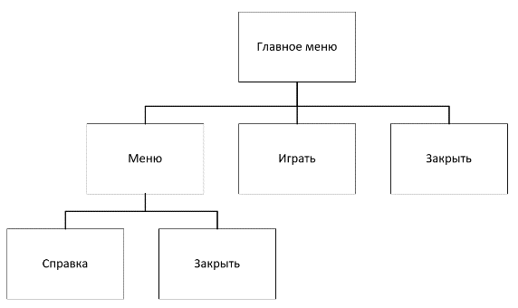Данный раздел документации посвящен описанию внешнего пользовательского интерфейса приложения. Внешний пользовательский интерфейс является ключевым аспектом любого программного продукта, поскольку он обеспечивает взаимодействие между пользователем и приложением. В этом разделе будут представлены системы меню, диалоговые окна и другие элементы интерфейса, которые позволяют пользователям комфортно работать с приложением «DelphiCraft». Для поставленной задачи было использовано «правило трёх кликов».

Рисунок 1 – Схема интерфейса приложения

**3 Реализация проекта**

**3.1.1 Структура программы**

Программа «DelphiCraft» состоит из нескольких модулей, которые выполняют различные функции и взаимодействуют между собой для обеспечения работы приложения. Каждый модуль отвечает за определенный аспект функциональности приложения.

Модуль Главное меню – является модулем, за которым закреплена главная форма, с которой можно перейти на другую форму проекта.

Модуль Cправка – является модулем, содержащим информацию об игре.

**3.1.2. Структура и описание процедур и функций пользователя**

Данный раздел предлагает обзор основных процедур и функций, используемых в приложении для достижения поставленных целей. Описание разработанных процедур находится в таблице 1.

Таблица №1 – Процедуры и функции

|  |  |  |  |
| --- | --- | --- | --- |
| Имя процедуры/функции | В каком модуле находится | За каким компонентом закрепляется | Назначение |
| 1 | 2 | 3 | 4 |
| procedure TForm2.FormCreate(Sender: TObject); | Form2 | Form2 | Установка позиции фотографии |
| procedure TForm2.SpeedButton1Click(Sender: TObject); | Form2 | SpeedButton1 | Переход на форму Form1 |
| procedure TForm2.Timer1Timer(Sender: TObject); | Form2 | Timer1 | Анимация индикатора выполнения |
| procedure TForm2.Button3Click(Sender: TObject); | Form2 | Button3 | Переход на форму Form5 |
| procedure N1Click(Sender: TObject); | Form2 | N1 | Закрывает приложение |
| procedure N2Click(Sender: TObject); | Form2 | N2 | Открывает справку |
| procedure SpeedButton2Click(Sender: TObject); | Form2 | SpeedButton2 | Закрывает приложение |

|  |  |  |  |
| --- | --- | --- | --- |
| Продолжение таблицы №1 | | | |
| 1 | 2 | 3 | 4 |
| procedure PhizProcessTimer(Sender: TObject); | GUI | Timer3 | Отвечает за движение персонажа |
| procedure Timer2Timer(Sender: TObject); | GUI | Timer2 | Создание дескриптора формы |
| procedure FormCreate(Sender: TObject); | GUI | GUI | Создание мира |
| procedure FormPaint(Sender: TObject); | GUI | GUI | Обновляет окно, обрабатывает ввод отрисовывает кадр |
| procedure glBindTexture(target: GLenum; texture: GLuint); stdcall; external opengl32; | GUI | GUI | Для привязки текстуры по идентификатору |
| function Summae(a,b:real):real; external 'MIZEENG'; | GUI | GUI | Функция для суммирования двух чисел |
| procedure BoxManager(); | GUI | GUI | Обрабатывает действия с блоками. |
| procedure SetDCPixelFormat ( hdc : HDC ); | GUI | GUI | Настраивает контекст устройства (hdc) для рендеринга opengl с поддержкой двойной буферизации и рисования в окне. |
| procedure Load_First_Tex_settings(); | Resurce | Resurce | Параметры текстур перед их использованием |
| procedure Load_Game_Textures(); | Resurce | Resurce | Загрузка текстур с каждой стороны |
| procedure Load_Game_Models(); | Resurce | Resurce | Загружает 3d-модели, необходимые для игры |
| Procedure RenderBox(); | Resurce | Resurce | Рисует куб, состоящий из 6 граней |
| procedure RenderSprite(PX,PY,SX,SY, Rot:real;Pict:Uint); | Resurce | Resurce | Отрисовка спрайта на экране |
| function SpriteButton(PX,PY,SX,SY:real; Pict:Uint; SN,SP,Key:integer):integer; | Resurce | Resurce | Отображает кнопку как спрайт и проверяет, нажата ли она. |
| procedure RenderFlore(x,y,size:integer; Texture:Uint); | Resurce | Resurce | Визуализирует пол с заданной текстурой. |
| procedure RenderGMSModel(x,y,z,size:integer; model:TGLMultyMesh; Texture:Uint); | Resurce | Resurce | Визуализирует 3d-модель с заданной текстурой. |
| procedure Fog(); | Command | Command | Создаёт туман |
| procedure Fplayer.create(X0: Real; Y0: Real; Z0: Real); | Command | Command | Задаёт стартовое положение персонажа |

|  |  |  |  |
| --- | --- | --- | --- |
| Продолжение таблицы №1 | | | |
| 1 | 2 | 3 | 4 |
| procedure Active_UnActive_system(); | Command | Command | Обработка курсора |
| function NueThon(fx,fy,fz,fsx,fsy,fsz:real; D:FPlayer):FPlayer; | Command | Command | Создаёт физику в игре |
| function check(x,y,z:integer):byte; | Command | Command | Проверка диапазона значений |
| function Key_Move(G:Fplayer):Fplayer; | Command | Command | Управление персонажа кнопками |
| procedure Mouse_Move(); | Command | Command | Поворот камеры |
| procedure IdenTifiWindow(ClientWidth, ClientHeight:integer); | Command | Command | Настройку области видимости |
| procedure DrawBox(X,Y,Z,Size:real; Texture:BBoxT); | Command | Command | Отрисовка блоков со всех сторон |
| procedure Enable_Atest(); | GFonts | GFonts | Включает различные режимы в opengl |
| procedure Disable_Atest(); | GFonts | GFonts | Отключает режимы, которые были включены в enable_atest |
| procedure R3D_To_2D (ClientWidth, ClientHeight: integer); | GFonts | GFonts | Переключает режим отображения из 3d в 2d: |
| procedure R2D_To_3D(); | GFonts | GFonts | Возвращает режим отображения из 2d в 3d: |
| procedure MainGame(ClientWidth, ClientHeight:integer); | Gamelavels | Gamelavels | 3d-рендеринг с наложением 2d-спрайтов, настройку среды и рисование элементов на основе логики игры и положения игрока. |

**3.1.3 Описание использованных компонентов**

В данном разделе представлено описание компонентов, которые были использованы при разработке приложения.

Описание использованных для разработки приложения компонентов приводится в Таблице 2.

Таблица 2 – Использованные компоненты

|  |  |  |
| --- | --- | --- |
| Компонент | На какой форме находится | Назначение |
| 1 | 2 | 3 |
| TImage | Form2 | Служит для отображения заднего фона |
| ProgressBar | Form2 | Служит для визуализации загрузки |

|  |  |  |
| --- | --- | --- |
| Продолжение Таблицы №2 | | |
| 1 | 2 | 3 |
| TTimer | Form1, Form2 | Служит для перехода на другую форму через указанное количество единиц времени |
| TMainMenu | Form2 | Служит для удобного и понятного перехода, отображает справку |
| TSpeedButton | Form2 | Служит для закрытия, перехода формы |
| TMediaPlayer | Form2 | Служит для звукового сопровождения программы |

**3.2 Спецификация программы**

Точное название проекта и его состав приводится в Таблице 3.

Таблица №3 Спецификация программы

|  |  |
| --- | --- |
| Имя файла | Назначение |
| 1 | 2 |
| DelphiCraft.exe | Исполняемый файл проекта |
| DelphiCraft.dpr | Файл проекта, связывает все файлы, из которых состоит приложение |
| DelphiCraft.exe | Установочный файл |
| Справка2.chm | Файл справки, содержит помощь по работе с программой |
| 123.bmp | Изображение кнопки «Играть» |
| Без-имени-1.bmp | Изображение кнопки «Закрыть» |
| bg.png | Изображение для главного экрана |
| Music.wav | Музыка приложения |
| br.tga | Текстура камня |
| bt.tga | Текстура доски |
| cf.tga | Текстура сундука |
| dn.tga | Текстура земли |
| LRBT.tga | Текстура дёрна |
| gr.tga | Текстура травы |
| 1-10.tga | Текстуры иконок |
| sand.tga | Текстура песка |
| Brick.tga | Текстура кирпича |
| cora.tga | Текстура дерева |
| list.tga | Текстура листвы |
| wind.tga | Текстура стекла |
| cursor.tga | Текстура прицела |
| Delphicraft_Icon1.ico | Иконка программы |
| clip0001.png | Изображение начало геймплея |
| clip0002.png | Изображение видов блоков |
| Безымянный.png | Изображение примера дома снаружи |
| Безымянный2.png | Изображение примера дома внутри |

**3.2.1 Введения**

* название программы: DelphiCraft;
* версия 1.0;
* цель программы: разработать программный продукт, который будет полезен творческому человеку, так и простому человеку.
* автор: Шикута Мартин Антонович;
* дата создания: 05.06.2024;
* дата последнего обновления: 28.06.2024;

**3.2.2 Описание программы**

* описание функциональности: отображает содержание справки, предоставляет возможность изучения информации;
* платформа: Windows;
* язык программирования: Pascal;

**3.2.3 Требования**

требования к аппаратным ресурсам: минимальные требования;

* требования к операционной системе: Windows 10 и более поздние версии;
* процессор 2 ГГц или более;
* оперативная память 4 ГБ или более;
* свободное место на жестком диске: 200 мб или более;
* клавиатура и мышь или совместимые вводные устройства.

**3.2.4 Функциональность**

Основные функции программы:

* прохождение игр, отображение сообщений, поддержка интерфейса пользователя;
* входные данные: графические изображения;
* алгоритм работы: заставка приложения.
  + 1. **Используемые компоненты и библиотеки**
* uses Windows, Messages, SysUtils, Variants, Classes, Graphics, Controls, Forms, Dialogs, OpenGL, DGLUT, Textures, Mesh, Resurce, ExtCtrls, Command, GFonts,math, GameLavels, Vcl.MPlayer, shellAPI, unit2, GUI.
  + 1. **Ограничения и ограничительные условия**
* Разрешение экрана 1366х768
  + 1. **Среда разработки**
* Среда разработки: Delphi 11;
* Версия среды разработки: 11,3;
* Язык программирования: Pascal.

1. **Тестирование**

* Описание процесса тестирования: были произведены все возможные переходы по формам и их закрытия. Протестирован функционал всех кнопок.

Отчет о результатах тестирования представлен в таблице 3.

Таблица 3 – Отчет о результатах тестирования.

|  |  |  |  |  |
| --- | --- | --- | --- | --- |
| № теста | Тест | Ожидаемый результат | Физический результат | Результат тестирования |
| 1 | 2 | 3 | 4 | 5 |
| 1 | Проверка кнопки «Играть» на форме заставки | Запуск загрузки и переход на саму игру | Запуск и переход осуществились | Выполнено |
| 2 | Проверка кнопки «Закрыть» | Закрытие приложения | Приложение закрылось | Выполнено |
| 3 | Проверка кнопки «Справка» | Переход на «Справку2» | Переход осуществлен | Выполнено |
| 4 | Проверка «горячих клавиш» в самой игре | Движение персонажа, построение и разрушение блоков, переход на главное меню | Движение персонажа, построение и разрушение блоков, переход осуществлены | Выполнено |

* Результаты тестирования: в результате тестирования, были выявлено несколько ошибок, который впоследствии были исправлены. Приложение работает исправно.

1. **Применение**
   1. **Общие сведения о программном продукте**

Цель курсового проекта заключается в разработке игрового приложения, с функционалом, позволяющим игрокам перемещаться по игровому миру, прыгать, строить и разрушать блоки.

* 1. **Инсталляция**

Для того, чтобы установить программу необходимо запустить файл DelphiCraft.ехе. Появится окно установки приложения «DelphiCraft». Затем достаточно следовать приведенной инструкции установки приложения.

* 1. **Выполнение программы**
     1. **Запуск программы**

Данную программу можно запустить различными способами.

Первым из них является запуск с помощью ярлыка с названием «DelphiCraft».

Вторым способом является запуск из каталога, в который устанавливалось приложение.

По подготовленным тестам будет осуществляться функциональное и полное тестирование программного продукта. Отчет о результатах тестирования будет представлен в 4 разделе пояснительной записки.

* + 1. **Инструкции по работе с программой**

Приложение встречает пользователя экраном заставки (Рисунок 2), после чего мы видим кнопку "Играть", и в верхнем левом углу есть кнопка "Закрыть" и кнопка "Справка".

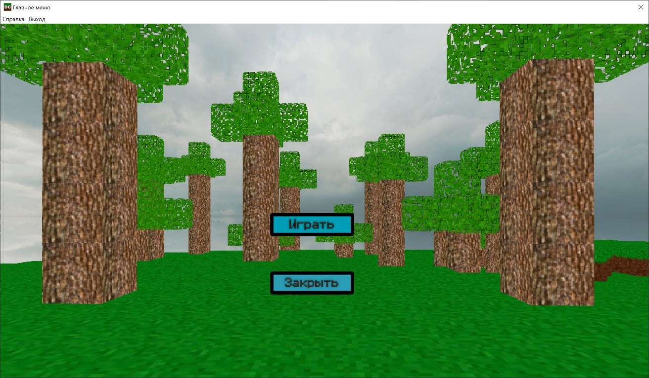Рисунок 2 – Главное меню приложения

после чего необходимо щелкнуть по кнопке "Играть" для полноценного запуска приложения.

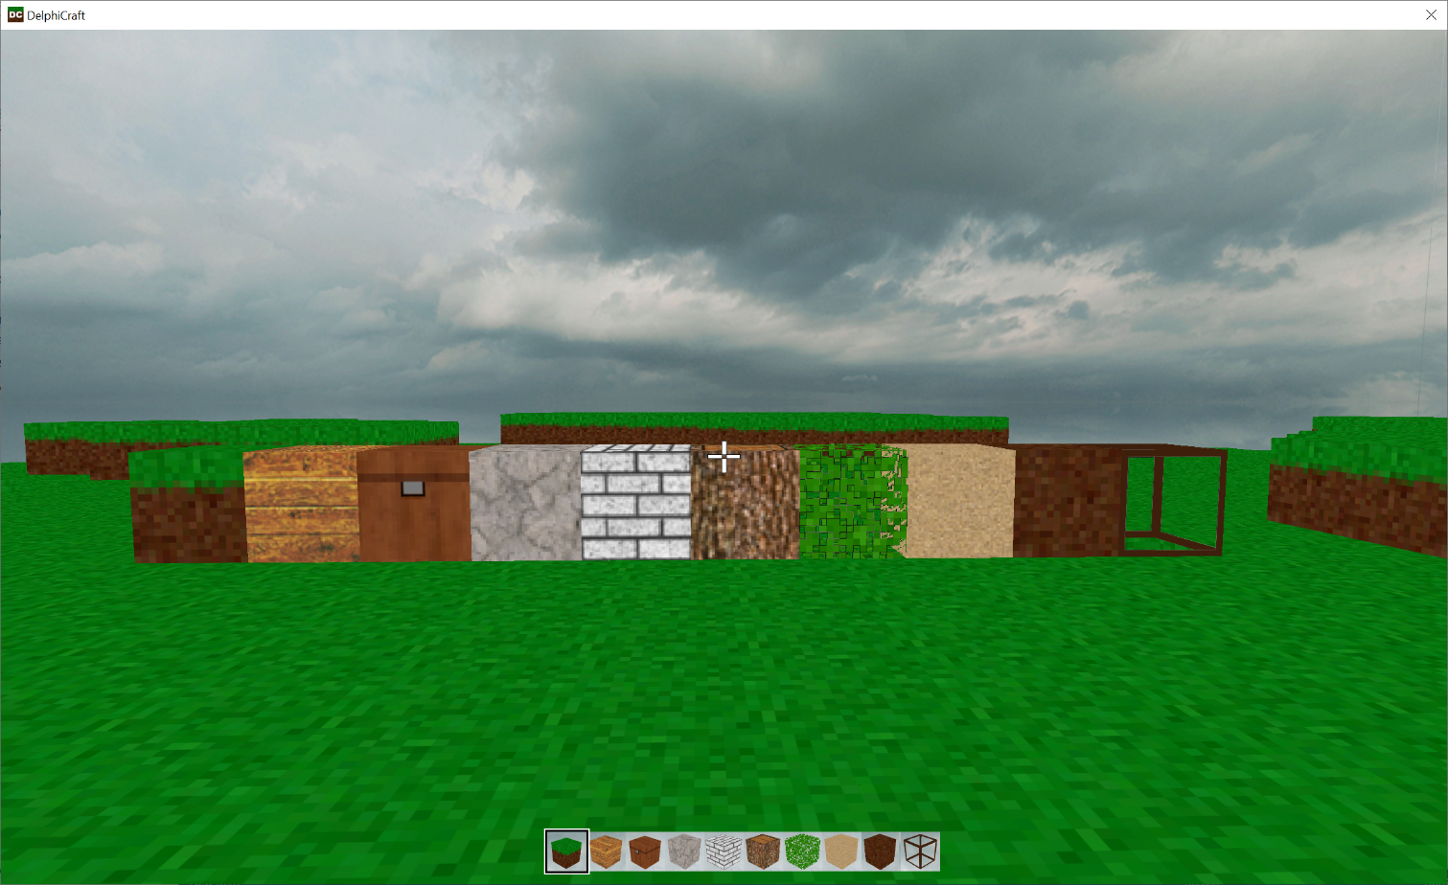

Рисунок 3 – Виды блоков

Рисунок 1 - Страница "О рограмме"

Вы можете наблюдать сам геймплей. С управлением игры можно ознакомится в справке. Нажатие по кнопке "Esc" обеспечивает выход на главное меню приложения.

В данном мире доступно 10 разновидностей блоков каждый из которых можно комбинировать между собой и соответственно строить.

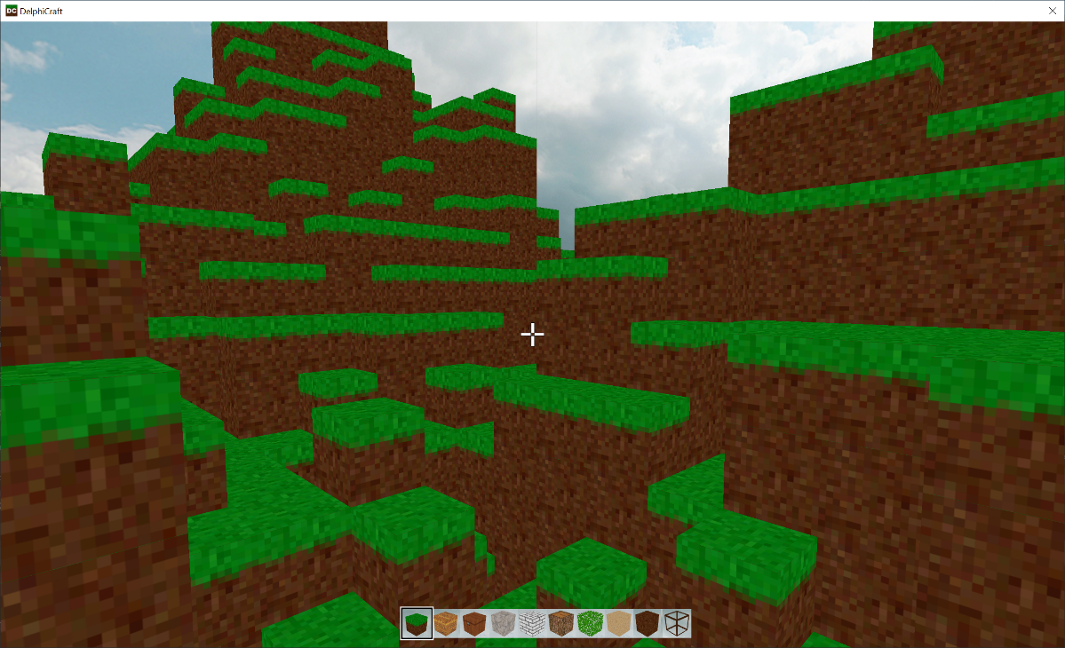

Рисунок 4 – Геймплей игры

Постройки могут быть разные: дома, замки, города и тд. Простой дом может выглядеть так:

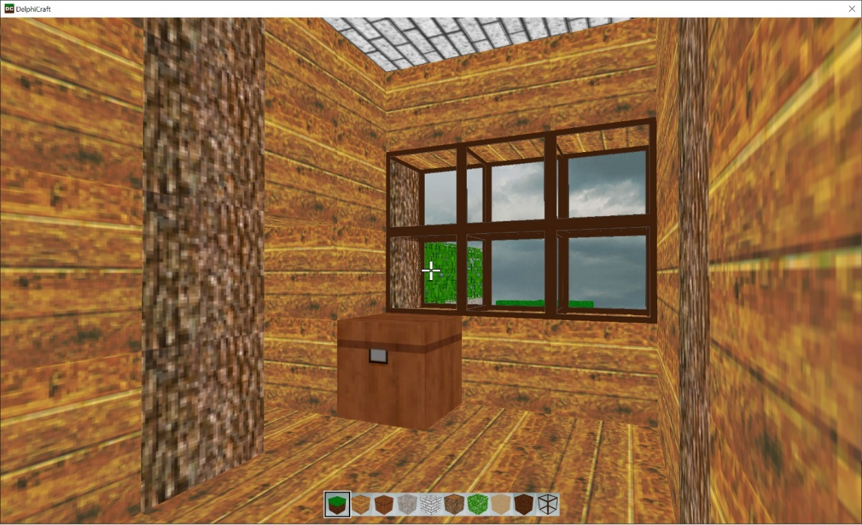

Рисунок 5 – Пример небольшого дома

В DelphiCraft игрок может строить различные постройки, используя своё воображение и креативность. Это позволяет создавать уникальные и разнообразные структуры, что делает игру увлекательной и индивидуальной для каждого пользователя.

* + 1. **Завершение работы с программой**

Завершить работу с:

1. Закрыть по горячей клавише (Esc).
   1. **Использование системе справочной информации**

Справочную систему можно запустить с помощью щелчка ЛКМ.

**Заключение**

Цель курсового проекта заключается в разработке игрового приложения, в создании игрового приложения, которое позволит пользователям исследовать виртуальный мир, строить различные конструкции из блоков и разрушать их.

Данное приложение может использоваться на любого рода пользователей. Применить данную программу смогут люди разных возрастов, которые заинтересованы в этой области

В ходе выполнения этой курсовой работы было разработано и протестировано приложение «DelphiCraft» с 3D интерфейсом. Приложение может быть использовано как в образовательных целях, так и в развлекательных.

В качестве дальнейшего развития возможна доработка приложения с целью дополнения различных механик.

При разработке программного продукта использовалась объектно-ориентированная технология, как наиболее подходящая. Использование среды разработки Delphi(Delphi11) при программной реализации, позволило создать качественное современное программное обеспечение, обладающее высокой скоростью работы, удовлетворяющее всем уровням требований предъявляемых к интерфейсу пользователя, обеспечивающее эффективность и гибкость работы. В процессе работы над курсовой работой были изучены новые компоненты, библиотеки, благодаря которым программа стала выгладить лучше.

В заключении можно сказать, что данный программный продукт (игровое приложение) является законченной, полнофункциональной программой.

**Список используемых источников**

1. Учебный курс по программированию «Основы алгоритмизации и программирования»;
2. «Opengl и delphi.» [Электронный ресурс] – Электронные данные. ­– Режим доступа: https://opengl.org.ru – Дата доступа 23.06.2024;
3. Stack Overflow [Электронный ресурс] – Электронные данные. ­– Режим доступа: https://stackoverflow.com – Дата доступа 23.06.2024;
4. GitHub [Электронный ресурс] – Электронные данные. ­– Режим доступа: https://github.com – Дата доступа 23.06.2024;
5. СyberForum [Электронный ресурс] – Электронные данные. ­– Режим доступа: https://www.cyberforum.ru – Дата доступа 23.06.2024;
6. Wikipedia [Электронный ресурс] – Электронные данные. ­– Режим доступа: https://ru.wikipedia.org – Дата доступа 23.06.2024;
7. Habr [Электронный ресурс] – Электронные данные. ­– Режим доступа: https://habr.com– Дата доступа 23.06.2024.